Tugas Pertemuan 1
- Apa Perbedaan C dan C++
Bahasa C menggunakan pemrograman prosedural, sedangkan C++ mendukung pemrograman prosedural dan berorientasi objek (Object-Oriented Programming).

- Mengapa kita belajar C++
C++ membantu kita mempelajari variabel, tipe data, operator, percabangan, perulangan, dan fungsi. Melatih Logika Berpikir Belajar C++ dapat melatih kemampuan berpikir logis, sistematis, dan menyelesaikan masalah melalui langkah-langkah pemrograman.

- Buat file lalu beserta codingan helloworld.cpp dengan nama latihan1.cpp lalu buat komentar penjelasan di masing2 codingannya
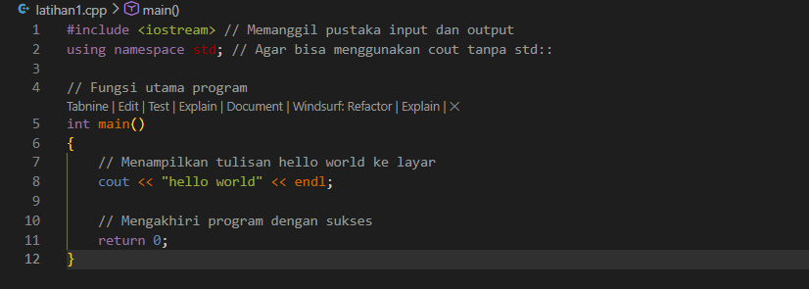

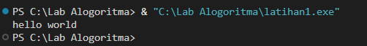

Link Github
Pertemuan1 :

